Прием «Облако слов»
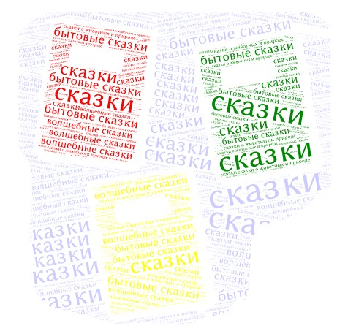
Отличие сказки от других произведений
ВЫМЫСЕЛ
ПРИСКАЗКА
КОНЦОВКА
СКАЗОЧНЫЕ СЛОВА
ПОВТОРЫ
Виды сказок
ВОЛШЕБНЫЕ
БЫТОВЫЕ
О ЖИВОТНЫХ
НАРОДНЫЕ
ЛИТЕРАТУРНЫЕ
Характерные черты волшебной сказки
Троекратные повторы

Волшебные превращения, чудеса

Зачин

Положительные и отрицательные герои

Использование специальных слов для напевности

Победа добра над злом

Характерные черты волшебной сказки | «+» / «–»
Троекратные повторы
Волшебные превращения, чудеса
Зачин
Положительные и отрицательные герои
Использование специальных слов для напевности
Победа добра над злом

